
在宅重症心身障がい児者等に対応可能な
訪問看護師等育成研修
医療的ケアが必要な重症心身障がい児者等の在宅移行当初から関わり、当事者及び介護者の支援において重要な役割を担う訪問看護師は依然として不足しています。
大阪府では、重症心身障がい児者等に対応可能な訪問看護事業所の増加を目的として、訪問看護師等の育成研修を実施します。

大阪府内（大阪市・堺市含む）に所在する訪問看護ステーション、病院
研修対象
または教育機関等に勤務する看護師

１６０名 無料
受講料
募集人数

開催日・場所等
開催日：平成３０年１２月１６日（日）
９：３０～１７：３０（受付：９：１５～）
開催場所：エル・おおさか（大阪府立労働センター）
本館６階 大会議室 〒540-0031大阪市中央区北浜東3-14
研修内容内容
参考資料「重症心身障害児者等支援者育成研修テキスト」（厚生労働省）
http://www.mhlw.go.jp/stf/seisakunitsuite/bunya/0000123648.htmlからテキストをダウンロードできます。
講義 | 内容 | 講師
大阪府の取組  【9:30～9:55】 | 医療的ケアが必要な重症心身障がい児者に対する大阪府の取組について | 大阪府福祉部障がい福祉室  地域生活支援課
重症心身障がいと  制度  【10:00～11:05】 | ・障がい福祉制度の歴史とサ－ビスの変化  施設中心から在宅支援へ | 枚方総合発達医療センター  地域支援準備室 諏訪田 克彦
実践報告  【11:10～12:10】 | ・在宅医療の役割  ・NICU等からの移行支援  ・地域の現状と課題 | 大阪発達総合療育センター  地域医療連携部 医療相談室  室長 近藤 正子
昼休み（12:10～13:00）
障がい児者の消化管の問題とその対応  【13:00～14:35】 | ・重症心身障がいを理解する  子は子に、親は親になるための支援とは  ・在宅医療を支える看護師として知っておくべき消化管機  能の問題点  ・摂食嚥下、経管栄養についての理解 | 富田林障害児者医療福祉センター 四天王寺和らぎ苑  施設長 塩川 智司
重症心身障がいと  呼吸器  【14:40～16:00】 | ・呼吸障がいの理解と対応、姿勢管理の重要性  ・気管切開、人工呼吸器、カフアシストの理解  ・それぞれのライフサイクルでの医療面の問題の変化と支  援の課題 | 大阪発達総合療育センター  副院長 竹本 潔
休憩（16:00～16:15）
地域の支援体制を構築する  【16:15～17:30】 | ・支援に対する基本的な視点  重症心身障がい児者の在宅生活を継続させるための  ４つの支援  ・連携による支援体制の構築  発達を促す遊び、母親の育児支援 | 大阪発達総合療育センター  訪問看護ステーションめぐみ  所長 絹川 美鈴  看護師・HPS 西尾 恵美
※本研修は受講時間に関わらず修了証書等、受講を証明する証明書等の交付はいたしませんのでご注意ください。
F A X 送 信 票
平成30年12月16日（日）在宅重症心身障がい児者等に対応可能な訪問看護師等育成研修 参加申込書

・必要事項をご記入の上、FAX（０６－６９４４－２２３７）でお申込みください。
・４人以上申し込む場合は、この用紙をコピーしてお使いください。
・定員に達した場合、事業所あたりの参加人数を制限させていただきます。
複数で申し込みをされる場合は、必ず優先順位をご記入ください。
病院・事業所名
病院・事業所住所 | 〒 －
連絡先（TEL＆FAX）
TEL： FAX：
参加者
フリガナ （優先順位） |  | 職種 | 経験年数（うち訪問看護経験年数）
氏名  （ 位/ 人中） |  |  | 年（ 年）
フリガナ （優先順位） |  | 職種 | 経験年数（うち訪問看護経験年数）
氏名  （ 位/ 人中） |  |  | 年（ 年）
フリガナ （優先順位） |  | 職種 | 経験年数（うち訪問看護経験年数）
氏名  （ 位/ 人中） |  |  | 年（ 年）
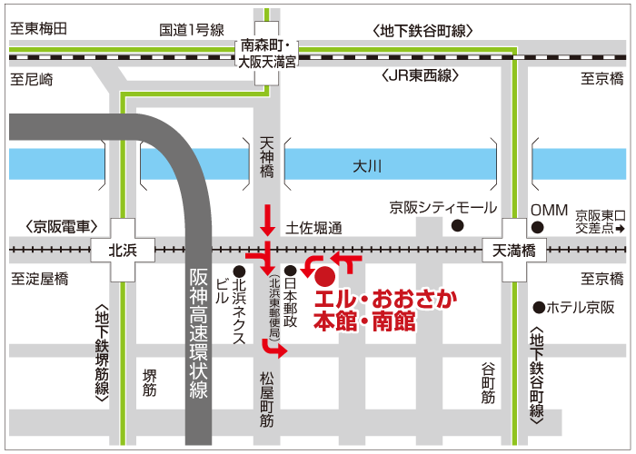
会場のご案内
会場のご案内

エル・おおさか（大阪府立労働センター）
本館６階 大会議室
〒540-0031大阪市中央区北浜東3-14
TEL：０６－６９４２－０００１
●京阪・Osaka Metro谷町線「天満橋駅」より西へ300m
●京阪・Osaka Metro堺筋線「北浜駅」より東へ500m
●Osaka Metro御堂筋線「淀屋橋駅」より東へ1,200m
●JR東西線「大阪天満宮駅」より南へ850m

募集期間：平成３０年１０月１５日（月）～１１月３０日（金）
※定員に達し、ご参加いただけない場合は担当者よりご連絡いたします。
問い合わせ先
〒540-0008 大阪府大阪市中央区大手前３丁目２－１２
大阪府福祉部障がい福祉室地域生活支援課地域サービス支援グループ 担当：黒崎・廣川
TEL 06-6944-2367 FAX 06-6944-2237

※上記、参加申込書に記入のうえ、FAX番号06－6944－2237へ送信してください。

